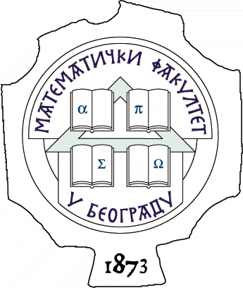 УНИВЕРЗИТЕТ У БЕОГРАДУ МАТЕМАТИЧКИ ФАКУЛТЕТ

11000 БЕОГРАД, Студентски трг 16, Тел./факс 2630-151, e-mail: matf@matf.bg.ac.rs, http:///www.matf.bg.ac.rs

Београд, 08.01.2018. године
На основу члана 116. Закона о јавним набавкама („Службени гласник РС”, број 124/12, 14/15 и 68/15), Математички факултет објављује:

ОБАВЕШТЕЊЕ О ЗАКЉУЧЕНОМ УГОВОРУ
У ПОСТУПКУ ЈАВНЕ НАБАВКЕ
- Рачунарска опрема – Партија 1 -
ЈН-12/2017
- Назив наручиоца: Математички факултет
- Адреса наручиоца: Студентски трг 16, Београд
- Интернет страна наручиоца: www.matf.bg.ac.rs
- Опис предмета набавке: Рачунарска опрема
- Назив и ознака из општег речника набавки: Рачунарска опрема , ознака 30230000-0;
- Уговорена вредност: 1.801.740,00 динара без ПДВ-а
- Критеријум за доделу уговора: Критеријум је ''економски најповољнија понуда''
- Број примљених понуда: Примљена је једна (1) понуда
- Понуђене цене (све понуде): Највиша понуђена цена 1.801.740,00 динара без ПДВ-а, што је уједно и најнижа.
- Понуђене цене (само прихватљиве понуде): Највиша понуђена цена 1.801.740,00 динара без ПДВ-а, што је уједно и најнижа.
- Део или вредност уговора који ће се извршити преко подизвођача: 0%
- Датум доношења одлуке о додели уговора: 21.12.2017. године
- Датум закључења уговора: 28.12.2017. године
- Основни подаци о добављачу: „Comtrade System Integration“ д.о.о. Београд, улица Савски насип 7, Нови Београд, ПИБ 100181280, матични број 17335847
- Период важења уговора: Уговор се закључује до максималног износа од 1.801.740,00 динара без ПДВ-а

